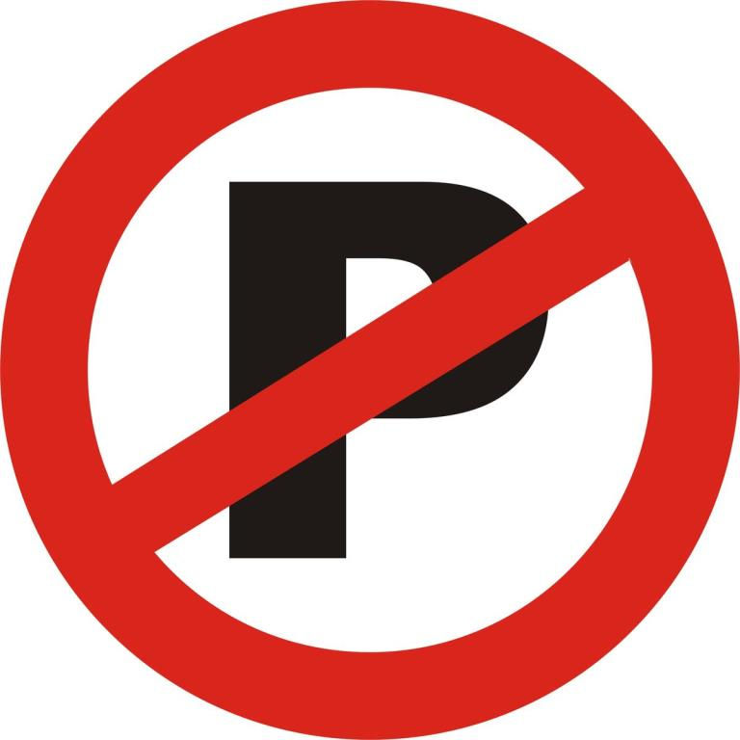**همسایه گرامی لطفا پارک نفرمایید**